Лак-пленка для ногтей «Твердое золото» от Nails Inc
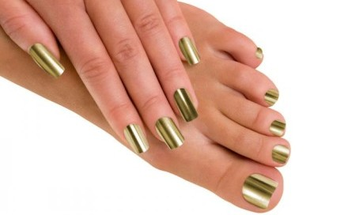
Изысканный маникюр, яркий и элегантный, требует определенных затрат времени. Будь то модный маникюр-газета или использование трендовой системы магнитного лака – в каждом из случаев необходимо ждать, когда поверхность высохнет и приобретет прочность. А если времени «в обрез», а выглядеть нужно «на все сто»?
К счастью, производители средств для дизайна ногтей, в том числе и разработчики британского бренда Nails Inc, позаботились и о таких случаях. Для экстренного маникюра они предлагают использовать лак-пленку, которая наносится в считанные минуты и обеспечивает изысканный внешний вид ногтей на достаточно продолжительный срок. Одним из наиболее ярких вариантов в ассортименте подобных средств является лак-пленка для ногтей «Твердое золото» от Nails Inc.
Лак-пленка Solid Gold Nail Wraps («Твердое золото») создает потрясающий эффект – как будто к женским ноготкам прикоснулся царь Мидас, превратив их в золото. Однако изысканное мерцание доступно не только в этом варианте – среди продуктов Nails Inc представлен также набор Solid chrome (Твердый хром). Он обеспечивает белый металлический блеск с легким фиолетовым оттенком.
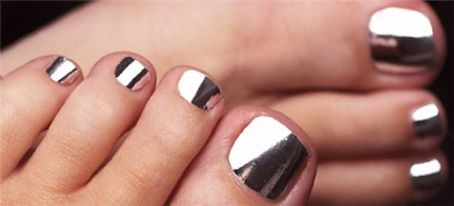
Поклонницам более смелых и ярких решений британский бренд предлагает еще четыре варианта лака-пленки для дизайна ногтей. В них входит Pink Cheetah (розовый гепард), Leopard print (леопардовый принт), Black and white zebra (черно-белая зебра) и Leopard Print purple and white (леопардовый принт пурпурный на белом). Каждый из вариантов по-своему оригинален и привлекателен.
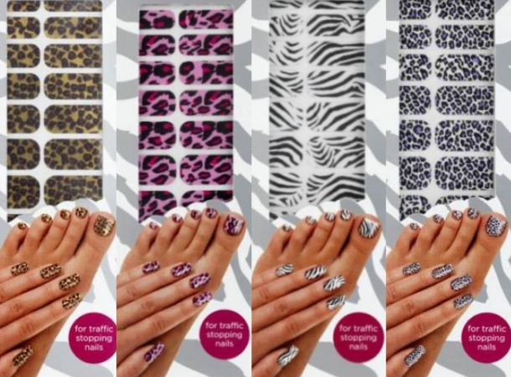
Незаменимый для быстрого маникюра, лак-пленка от Nails Inc на сайте производителя стоит 8 фунтов стерлингов (ок. 12 долларов) за набор, в любом из шести вариантов дизайна. При этом каждый набор включает в себя 24 «кусочка» лака-пленки, для оформления ногтей на руках, ногах и 4 запасных.
Возможно, подобное средство для быстрого маникюра скоро появится и в ассортименте продуктов Орифлэйм: узнать о его наличии можно будет у консультантов бренда. Стать представителем Орифлэйм – еще одна замечательная возможность первым получать информацию о косметических новинках, инновационных продуктах в области маникюра и ухода за кожей.
Само же использование маникюрного лака-пленки чрезвычайно просто, и требует, как это часто бывает, лишь аккуратности. Инструкция по его нанесению такова:
1. Готовим наши ногти: обрезаем, подпиливаем, очищаем и обезжириваем (при необходимости удаляем старый лак)
2. Подбираем из набора лака-пленки подходящий по размеру к отдельному ноготку «кусочек» (в наборе они разные по величине, от «большого» пальца до мизинца)
3. Отделяем выбранную пленку-стикер от основы и слегка нагреваем при помощи фена для волос, пока она не начнет немного завиваться. Руки также должны быть сухими и теплыми
4. Аккуратно накладываем пленку на ноготь, начиная от кутикулы, слегка натягиваем для лучшей укладки и разглаживаем
5. Излишек лака-пленки удаляем при помощи пилочки для ногтей или маникюрных ножниц. Повторяем операции со 2-й по 5-ю для каждого ноготка.
Наш мерцающий и сверкающий маникюр готов!
Скорость нанесения лака-пленки – после небольшой тренировки, и создаваемый в результате эффект можно назвать безукоризненными. Одним из недостатков пленочного маникюра является лишь достаточно высокая его цена. Впрочем, 12 долларов за изысканный блеск ногтей на руках и ногах – так ли уж много? Выразить мнение о пленочном маникюре, его стоимости и, возможно, опыте его использования можно в комментариях.

